Temat: Ciąg geometryczny – średnia geometryczna.
Cele edukacyjne:
- Stosowanie średniej geometrycznej do rozwiązywania zadań.
Materiały:
https://pistacja.tv/film/mat00708-trzy-wyrazy-ciagu-geometrycznego?playlist=649
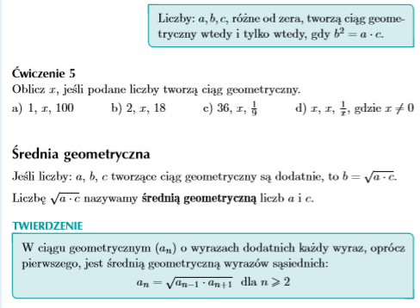
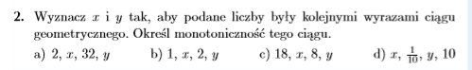
Dla przykładu rozwiązanie podpunktu d)
$$x,\frac{1}{10},y,10 \\ Kozystamy z twierdzenia: \\ I. \frac{1}{10}=\sqrt{x∙y} oraz II. y=\sqrt{\frac{1}{10}∙10}=\sqrt{1}=1 lub y=-1$$$wróćmy do I. \frac{1}{10}=\sqrt{x∙1} lub \frac{1}{10}=\sqrt{x∙\left(-1\right)}$ $$\frac{1}{10}= {\sqrt{x} }/{{}^{2}} lub \frac{1}{10}=\sqrt{-x} \\ x=\frac{1}{100} lub -x=\frac{1}{100} → x=-\frac{1}{100} \\ Powstały dwa ciagi: \\ 1. x=\frac{1}{100} i y= 1 \left(obliczamy q\right) q=\frac{10}{1}=10 \left(q>1\right)-ciąg rosnący \\ 2. x=-\frac{1}{100} i y=-1 \left(obliczmy q\right) q=\frac{10}{-1}=-10 \left(q<0\right)-ciąg nie jest monotoniczny$$
Aby sprawdzić monotoniczność musimy skorzystać z wczorajszego twierdzenia:

Uwaga:
Jeśli q < 0 – ciąg nie jest monotoniczny!

